原文地址：https://www.jianshu.com/p/79ca08116d57

**什么叫消息队列**

消息队列（Message Queue）是一种应用间的通信方式。消息发布者只管把消息发布到 MQ 中而不用管谁来取，消息使用者只管从 MQ 中取消息而不管是谁发布的。

**RabbitMQ**

RabbitMQ 是一个由 Erlang 语言开发的 AMQP 的开源实现。

AMQP ：Advanced Message Queue，高级消息队列协议

**RabbitMQ 基本概念**

Message

由消息头和消息体组成。消息体保存消息数据，而消息头则由一系列的可选属性组成，这些属性包括routing-key（路由键）、priority（相对于其他消息的优先权）、delivery-mode（指出该消息可能需要持久性存储）等。

Publisher

消息的生产者，也是一个向交换器发布消息的客户端应用程序。

Exchange

交换器，用来接收生产者发送的消息并将这些消息路由给已绑定到该交换器的队列。

Binding

一个动作，用于将消息队列和交换器关联起来，如下将队列queueName关联到交换器direct_logs上

channel.QueueBind(queue: queueName,

exchange: "direct_logs",

routingKey: "myroutekey");

Queue

消息队列，用来保存消息直到发送给消费者。一个消息可投入一个或多个队列。消息一直在队列里面，等待消费者连接到这个队列将其取走，取走消息后队列会移除消息

注：队列里的一个消息只能被一个消费者消费

Connection

发布者或者消费者要与RabbitMQ通信，需要先创建一个连接

Channel

由于频繁创建连接开销比较大，所以引入信道，一个连接上包含多个信道，发布者或者消费者或者消费者通过信道发送消息给RabbitMQ

Consumer

消息的消费者，表示一个从消息队列中取得消息的客户端应用程序。

Virtual Host

RabbitMQ的虚拟主机之间相互隔离，交换器、队列等都是包含再虚拟主机内，发布者或消费者再连接到RabbitMQ时必须指定要连接的虚拟主机，RabbitMQ 默认的 vhost 是 / 。

用户只有分配了Virtual Host才能发送和接收消息

**RabbitMQ 消息流过程**

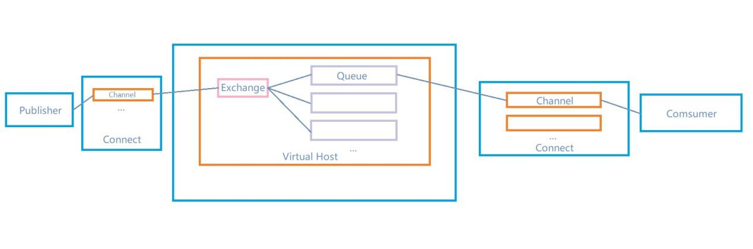

- Publisher通过Channel给Virtual Host的Exchange发送消息

- Exchange根据自身的策略，将消息发送到Queue上

- Queue通过Channel将消息发送给连接到该队列的众多消费者中的一个，如果该消费者回复了ack（确认消费），那么Queue将从队列中删除该消息（这意味着其他消费者接收不到该消息了）

**默认交换器**

Rabbit提供了一个默认交换器，当发送消息时不指定交换器名称，则消息会被发送到默认交换器上，默认交换器会将发送的routingKey与队列名称比较，如果相同则将消费发送到该队列上。

如下会将消费发送到hello队列

// 将消息发送到队列

channel.BasicPublish(exchange: "", routingKey: "hello", basicProperties: null, body: body);

**Exchange（交换器）类型**

Exchange目前共四种类型：direct、fanout、topic、headers 。headers 性能差，目前几乎用不到了，所以直接看另外三种类型：

- direct

消息中的路由键（routing key）如果和 Binding 中的 binding key 一致， 交换器就将消息发到对应的队列中。

- fanout

每个发到 fanout 类型交换器的消息都会分到所有绑定的队列上去。

- topic

topic 交换器通过模式匹配将路由键和某个模式进行匹配，此时队列需要绑定到一个模式上。通配符：符号“#”和符号“ ”。#匹配0个或多个单词，匹配不多不少一个单词。

**其他的**

RabbitMQ除了用户和Virtual Host需要我们提前在RabbitMQ服务器创建好之外，其他的（如交换器，队列，连接等）都是通过代码动态创建的